5-6 классы
Разминка
1. Апельсин не легче груши, а яблоко не легче апельсина. Может ли груша быть тяжелее яблока? А не легче яблока?
2. У сестры в четыре раза больше братьев, чем сестер. А у брата братьев на одного больше, чем сестер. Сколько в семье братьев и сколько сестер?

3. Два землекопа выкапывают 2 м канавы за 2 часа. Сколько землекопов за 5 часов выкопают 5 м канавы?
Задачи на сравнение

- 7 карасей тяжелее, чем 3 окуня. Что тяжелее – 5 карасей или 2 окуня?
Задачи на взвешивание
- Имеются чашечные весы без гирь и три монеты, одна из них фальшивая – легче других. Выявить фальшивую монету одним взвешиванием.
- Решите предыдущую задачу, если монет 4; 5; 6; 8; 9 и два взвешивания.
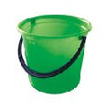
Задачи на переливания
- В бочке 18 л бензина. Имеется черпак объемом 4 л и два ведра по 7 л, в которые нужно налить по 6 л бензина. Как осуществить разлив?
Задачи с числами
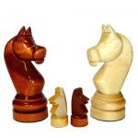
- Докажите, что полусумма двух последовательных простых чисел, начиная с 3, число составное.
- В шахматном турнире было сыграно 66 партий, причем каждый сыграл с каждым по одной партии. Сколько шахматистов было в турнире?
- Банк имеет неограниченное число купюр достоинством 3 и 5 рублей. Докажите, что он может выдать без сдачи любое число рублей ≥ 8.
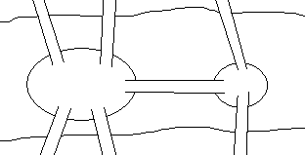
Задачи на «Графы»
- На рисунке изображена схема мостов города Кенигсберга. Можно ли совершить прогулку так, чтобы пройти по каждому мосту ровно 1 раз?

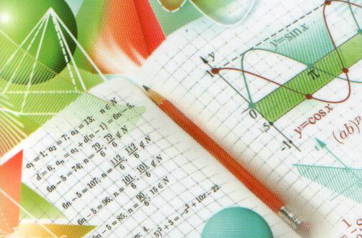
Готовимся к олимпиадам

Поступаем в ВУЗ по результатам олимпиад

5-6 классы
Малая олимпиада (осенний тур)
1. Кот в Сапогах поймал четырех щук и еще половину улова. Сколько щук поймал Кот в Сапогах?
2. Зайцы распилили несколько бревен. Они сделали 10 распилов и получили 16 чурбачков. Сколько бревен они распилили?
3. Как Вы считаете, какой - четной или нечетной - будет сумма:
а) двух четных чисел;
б) двух нечетных чисел;
в) четного и нечетного чисел;
г) нечетного и четного чисел?
4. Ребята принесли из леса по полной корзинке грибов. Всего было собрано 289 грибов, причем в каждой корзинке оказалось одинаковое количество. Сколько было ребят?
5. У мальчика было 10 монет достоинством 1 р. и 5 р. Он насчитал 57 рублей. Не ошибся ли мальчик?
6. Из бочки, содержащей не менее 10 л бензина, отлейте ровно 6 л, используя бидон вместимостью Зли девятилитровое ведро.
7. 7 шоколадок дороже, чем 8 пачек печенья. Что дороже -8 шоколадок или 9 пачек печенья?
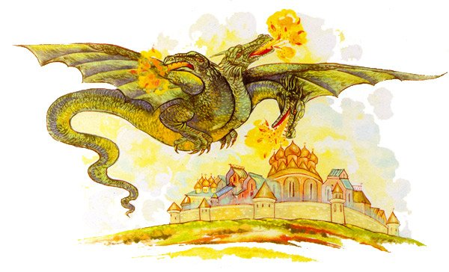
9. В корзине лежит меньше 100 яблок. Их можно разделить между двумя, тремя или пятью детьми, но нельзя разделить поровну между четырьмя детьми. Сколько яблок в корзине?
10. До царя Гороха дошла молва, что, наконец, кто-то убил Змея Горыныча. Царь догадался, что это дело рук или Ильи Муромца, или Добрыни Никитича, или Алеши Поповича. Пригласил их ко двору, стал расспрашивать. Трижды каждый богатырь речь держал. И сказали они так:
Илья Муромец: 1) Я не убивал Змея Горыныча. 2) Я в заморские страны уезжал. 3) А Змея Горыныча убил Алеша Попович.
Добрыня Никитич: 4) Змея Горыныча убил Алеша Попович. 5) Но я если бы и убил, то не сознался бы. 6) Много еще нечистой силы осталось.
Алеша Попович: 7) Не я убил Змея Горыныча. 8) Я давно ищу, какой бы подвиг совершить. 9) И взаправду Илья Муромец в заморские страны уезжал.
Потом царь Горох узнал, что дважды каждый богатырь правду говорил, а один раз лукавил. Так кто же убил Змея Горыныча?
7-8 классы
Инвариант
Инвариант — термин, используемый в математике, физике, а также в программировании, обозначает нечто неизменяемое.
Все задачи, объединённые условным названием «инвариант», имеют следующий вид: даны некоторые объекты, над которыми разрешается выполнять определённые операции. Как правило, в задаче спрашивается, можно ли при помощи этих операций из одного объекта получить другой? Если можно, то нужно привести пример, как это сделать. Если нельзя, нужно доказать, что это невозможно.
В качестве инварианта могут выступать самые разные величины: четность, сумма, произведение, остаток от деления и т.д.

Задача 1
Разменный автомат меняет одну монету на пять других. Можно ли с его помощью разменять одну монету на 27 монет?
Решение. После каждого такого размена количество монет увеличивается на 4, при этом остаток при делении на 4 у числа монет остаётся неизменным. Сначала у нас была 1 монета, значит, остаток всегда будет 1. У числа 27 при делении на 4 остаток 3, таким образом нельзя разменять одну монету на 27 монет.

Задача 2
Хулиган Вася порвал стенгазету, причём каждый попадающийся ему кусок он рвал на четыре части. Могло ли получиться 2009 кусков? А если каждый кусок рвался на 4 или 10 частей?
Решение. Нет. Количество кусков каждый раз изменяется на 3 или на 9, то есть остаток при делении на 3 является инвариантом. Первоначально была одна газета, значит, количество кусков должно иметь остаток 1 по модулю 3, а 2009 делится на 3 с остатком 2.

Задача 3
В ряд выписаны числа 1, 2, 3,..., 100. Можно менять местами любые два числа, между которыми стоит ровно одно. Можно ли получить ряд 100, 99, 98,..., 2, 1 ?
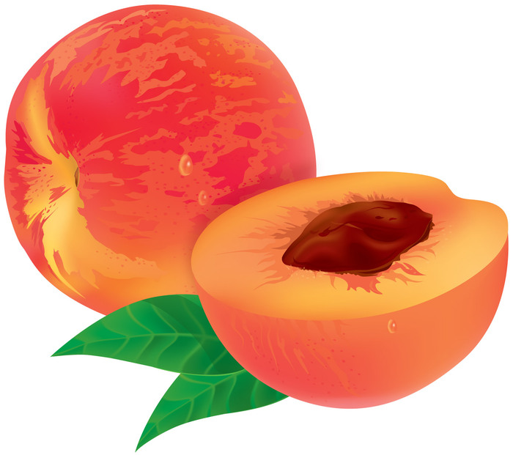
Решение. Заметим, что при разрешённых операциях меняются местами либо только чётные числа, либо только нечётные. При этом чётные числа всегда будут находиться на чётных местах. Значит, нельзя получить ряд, в котором на первом месте стоит 100.

Задача 4
Из Астрахани в Москву везли 80 т персиков, которые содержали 99% воды. По дороге они усохли и стали содержать 98% воды. Сколько тонн персиков привезли в Москву?
Решение. В этой задаче инвариантом выступает вес «сухого остатка», т.е. разница между весом персиков и весом содержащейся в них воды. В Астрахани в персиках содержался 1%, т.е. 8 т «сухого остатка», в Москве эти 8 т составляли уже 2% от привезённых персиков. Тогда вес персиков 8:2-100 = 40т. Вес уменьшился вдвое!

Задача 5
К числу можно прибавлять сумму его цифр. Можно ли за несколько шагов получить из тройки число 20092009?
Решение. При каждом шаге число увеличивается на сумму цифр. Заметим, что число и сумма его цифр имеют одинаковый остаток при делении на 3. Тройка делится на 3 без остатка, значит, числа, которые можно получить из неё такой операцией, тоже будут делиться на 3. А число 20092009 не кратно 3.
Ответ: нет.

Задача 6
Дана таблица 8x8, в которой записаны числа от 1 до 64. Закрашиваются 8 клеток так, что в каждой горизонтали и в каждой вертикали ровно одна закрашенная клетка. Докажите, что сумма чисел, записанных в этих 8 клетках, не зависит от набора закрашенных клеток.
1 | 2 | 3 | 4 | 5 | 6 | 7 | 8
9 | 10 | 11 | 12 | 13 | 14 | 15 | 16
17 | 18 | 19 | 20 | 21 | 22 | 23 | 24
25 | 26 | 27 | 28 | 29 | 30 | 31 | 32
33 | 34 | 35 | 36 | 37 | 38 | 39 | 40
41 | 42 | 43 | 44 | 45 | 46 | 47 | 48
49 | 50 | 51 | 52 | 53 | 54 | 55 | 56
57 | 58 | 59 | 60 | 61 | 62 | 63 | 64

Решение. Занумеруем столбцы в таблице слева направо цифрами от 1 до 8. Тогда числа первой строки представим в виде суммы 0 и номера столбца; числа, записанные во второй строке, как 8+№ столбца; в третьей строке: 16+№ и т. д. Поскольку в каждой строке и в каждом столбце закрашено ровно по одной клетке, то, независимо от выбора, сумма восьми чисел набора равна: (0 + 8 + 16 + ... + 56) + (1 + 2 + ... + 8) = 260.

Задача 7
Решите в целых числах уравнение x²+y²+z² =8k - 1.
Решение. Рассмотрим остатки полных квадратов при делении на 8. Квадрат чётного числа может давать остатки 0 и 4, а нечётного — всегда даёт остаток 1, так как (2k + 1)² = 4k² + 4k + 1 = 4k(k + 1) + 1. Сумма остатков трёх полных квадратов может быть или чётной, или 1, или 3. Но 8k - 1 делится на 8 с остатком 7. Значит, это уравнение решений не имеет.

Задача 8
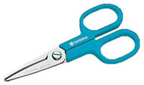
Дан выпуклый четырёхугольник с диагоналями 10 см и 7 см. Докажите, что при разрезании такого четырёхугольника нельзя получившимися кусками замостить квадрат 6x6 см.
Решение. Площадь такого четырёхугольника равна 5∙7sinα < 35 (α - угол между диагоналями). Поэтому площадь фигуры, равносоставленной данному четырёхугольнику, не может превышать 35. Площадь же квадрата 6x6 равна 36.

7-8 классы
Задачи для самостоятельного решения
2.1. В столовой стоят 50 стаканов, из них 25 — вверх дном. Сможет ли дежурный, переворачивая по 4 стакана, получить все стаканы стоящими правильно, то есть на донышке?
2.2. На доске написаны числа 1,2,..., 2009. Разрешается стереть любые два числа и написать вместо них разность этих чисел. Можно ли добиться того, чтобы все числа на доске были бы нулями?
2.4. Иван-царевич имеет два волшебных меча, один из которых может отрубить Змею Горынычу 21 голову, а второй — 4 головы, но тогда у Змея Горыныча отрастает 2008 голов. Заметим, что если у Змея Горыныча осталось, например, лишь три головы, то рубить их ни тем, ни другим мечом нельзя. Может ли Иван-царевич отрубить Змею Горынычу все головы, если в самом начале у него было 100 голов?
2.5. На шахматной доске разрешается за один ход перекрашивать все клетки в одной строке или в одном столбце. Может ли после нескольких ходов остаться ровно одна белая клетка?
2.7. В алфавите языка племени УЫУ две буквы: У и Ы, причём этот язык обладает интересным свойством: если из слова выкинуть стоящие рядом буквы УЫ и УЫУУ, то смысл слова не изменится. Точно так же смысл слова не меняется при добавлении в любое место слова буквосочетаний УУ, ЫЫУУЫЫ и УЫЫУ. а) Можно ли утверждать, что слова УЫЫ и УЫУЫ имеют одинаковый смысл? В этой задаче выражения «иметь одинаковый смысл» и «получаться друг из друга преобразованием» равноценны, б) Одинаковый ли смысл у слов УЫЫ и УЫУ?
2.8. В алфавите имеются только две буквы — А и Я. Комбинации букв АЯ и ЯЯЯ, ЯА и ААЯ, ЯЯ и ААА в любом слове можно заменять друг на друга. Можно ли из слова АЯЯ получить слово ЯАА?
2.10. На доске написаны числа от 1 до 20. Можно любую пару чисел (х, у} заменить на число х + у + 5ху. Может ли в конце получиться 20082009?
2.17. На столе лежит куча из 1001 камня. Первый ход состоит в том, что из кучи выкидывают камень, а затем делят её на две. Каждый следующий ход состоит в том, что из какой-либо кучки, содержащей более одного камня, выкидывают камень, а затем одну из кучек снова делят на две. Можно ли через несколько ходов оставить на столе только кучки, состоящие из трёх камней?
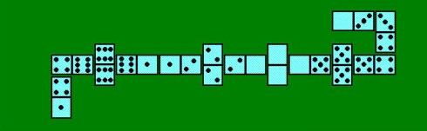
2.18. Докажите, что числа вида 2009п + 3 и 2009п + 4 нельзя представить в виде суммы двух кубов натуральных чисел.
2.20. Весь комплект домино выложили по правилам игры. Известно, что первой стоит пятёрка. Какая цифра стоит последней?
2.23. На доске написано 100 плюсов и 100 минусов. Можно заменять любые 2 минуса на плюс, плюс и минус на минус, два плюса на плюс. Докажите, что знак, который останется в конце, не зависит от порядка операций.
2.26. Докажите, что уравнение 15х² - 7у² = 9 не имеет решений в целых числах.
2.27. Докажите, что уравнение х² - 7у = 10 не имеет решений в целых числах.

